
RTK定位模块
使用说明书
JXBS-RTK
Ver1.0

- 产品简介
1.1 产品概述
RTK定位模块是一款双频段、多星座模块，可追踪多个可见卫星的L1+L5频段信号，从而显著降低城市峡谷中的多径效应，提高定位精度。
产品内置的先进的刚干扰单元，保证了模组即使在复杂电磁环境下仍可提供可靠准确的定位精度，适用于无人机、自主机器、智慧农业及智能驾驶等高精度导航定位领域。
1.2 产品特点
高精度，抗干扰
低功耗，可长时间使用
相较于普通定位，更精准
搜星性能强
搜星速度快，快速进入RTK定位模式
1.3 应用范围
移动相对定位，满足不同种类无人机飞控系统的需求；多系统联合定位精度优势显著改善树荫遮蔽地区，以及复杂路径信号等恶劣观测环境精度，定位更可靠；高性能双天线定向，自适应抗干扰能力提供高精度的位置，速度和基态校准让自动驾驶设备更加稳定可靠。
- 产品参数
2.1 技术指标
参数名称 | 参数内容
工作温度 | -40℃~+85℃
储存温度 | -40℃~+90℃
接受频段 | GPS/QZSS:L1C/A,L5  GLONASS:L1  Galileo:E1,E5a  BDS:B1L,B2a
默认星系 | GPS+GLONASS+Galileo+BDS+QZSS
并发接受星系数量 | 4+QZSS
SBAS | WASS、EGNOS、MSAS、GAGAN
功能 | RTK
水平定位精度 | 自主定位：1m  RTK：1cm+1ppm
速度精度 | 0.03m/s
1PPS精度（RMS） | 20ns
RTK收敛时间 | RTK:＜10s
天线供电 | 外置电源或模块VDD-RF供电
2.2产品外观
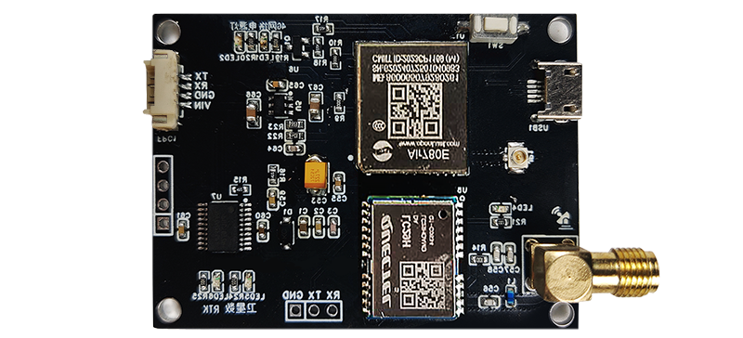
2.3产品尺寸
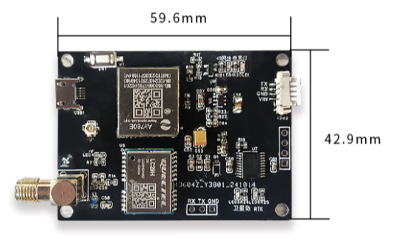
- 产品使用
给模块供电，通过USRT串口连接上位机输入以下字符串
注：本章所列举的信息均为举例，实际使用请按现场数据使用
FFDD | X | “120.253.226.97” | “8001” | ”Y3VqZjAwMzozOG03OXZodw==”
帧头 | 命令字节 | IP地址 | 端口号 | 命令字节
3.1 输出定位信息
TX:FFDD 1 ”120.253.226.97””8001””Y3VqZjAwMzozOG03OXZodw==”
RX:FF DD aa aa aa aa bb bb bb bb bb cc dd
数据解析
FFDD | aa aa aa aa | bb bb bb bb bb | cc | dd
帧头 | 经度 | 纬度 | 定位状态 | 星数
3.2 输出单条GGA数据
TX:FFDD 2 ”120.253.226.97””8001””Y3VqZjAwMzozOG03OXZodw==”
RX:$GNGGA,075832.001,3730.984791,N,12202.142736,E,1,06,2.76,30.572,M,5.799,M,,*77
数据解析
$GNGGA | 帧头
075832.001 | UTC时间，时分秒格式
3730.984791 | 纬度
N | 纬度半球N（北半球）/S（南半球）
12202.142736 | 经度
E | 经度半球E（东半球）/W（西半球）
1 | GPS状态 0：未定位  1：非差分定位  2：差分定位
06 | 正在使用解算的卫星数量（00~12）
2.76 | HDOP水平精度因子
30.572 | 海拔高度
5.799 | 地球椭球面相对于大地水准面的高度
3.3 输出农机报文
TX:FFDD 3 ”120.253.226.97””8001””Y3VqZjAwMzozOG03OXZodw==”
RX: FE DC aa aa bb bb cc cc dd dd ee ee ff ff ff ff gg gg gg gg gg
FE DC | 帧头
Aa aa | 网络灯 0：未连接  1：联网
Bb bb | 链接状态： 0未获取ERP账号  1获取到ERP账号  2连接成功  3连接中移失败  5
Cc cc | 搜星数
Dd dd | RTK状态: 1 单点定位  2 差分定位  4 RTK固定解  5 RTK浮点解
Ee ee | 运动速度
Ff ff ff ff | 纬度
Gg gg gg gg gg | 精度
3.4 手动修改配置
TX:FFDD5”120.253.226.97””8001””Y3VqZjAwMzozOG03OXZodw==”
FFDD | 5 | “120.253.226.97” | “8001” | ”Y3VqZjAwMzozOG03OXZodw==”
帧头 | 修改命令字节 | IP地址 | 端口号 | CORS账号转换密钥

